2023-2024
EĞİTİM -ÖĞRETİM YILI
DOĞAN YELKEN İLKOKULU

BRİFİNG DOSYASI

1.BÖLÜM
* OKULUN ADI
* KURUM KODU
* ADRESİ
* TELEFON/FAX/WEB/E-MAİL
* SEVİYESİ, DERECESİ
* ÖĞRETİM ŞEKLİ
* MİSYONU
* VİZYONU
* OKULUN TARİHÇESİ
* OKULDA GÖREV YAPAN MÜDÜRLER
* OKULA İSMİNİ VEREN HAYIRSEVER(varsa)
(Resmi ve Biyografisi)

* OKULUN ADI:
Doğan Yelken İlkokulu
*KURUM KODU:
766373
* ADRESİ:
Esentepe Mah. Kanuni Sultan Süleyman Cd. No:1/3
İnegöl / BURSA

*TELEFON : 0224 502 82 37
*FAX : ……………….
*WEB : http://doganyelkenilkokulu.meb.k12.tr/
*E-POSTA : 766373@meb.k12.tr
*SEVİYESİ,DERECESİ:
İlkokul
*ÖĞRETİM ŞEKLİ:
Normal

*OKULUN MİSYONU
Doğan Yelken İlkokulu olarak; milli eğitimin amaçlarına uygun, çağın becerilerini taşıyan, ülkesini ve milletini seven, geleceğe sevgi ve umutla bakan, milli ve manevi değerlerimize bağlı, çözüm üretici, sorumluluk duygusu gelişmiş, kendine güvenen öğrenci yetiştirmektir.
*OKULUN VİZYONU
Hayata hazır, sahip olduğu ilgi ve yetenekler doğrultusunda kendini gerçekleştiren, sağlıklı ve mutlu bireyler yetiştiren bir eğitim kurumu.

*OKULUN TARİHÇESİ
Yelkenler Tavukçuluk firması tarafından merhum Doğan YELKEN adına 2018 yılında inşaatına başlanan Doğan Yelken İlkokulu 2019-2020 eğitim öğretim yılında açılmıştır. 1. Sınıf öğrencilerini okul kayıt bölgesinden ara sınıf öğrencilerini de Kocatepe İlkokulu ve 75. Yıl ilkokulundan kayıt almıştır. Kurucu Müdür olarak görevlendirilen Musa ÇINARTAŞ 01.10.2019 tarihine kadar okulumuzda görev yapmıştır. 2019 yılı Yönetici atamaları kapsamında okulumuza Mustafa ÖZKAN Okul Müdürü olarak atanmıştır.07/09/2022 tairihinde ise okul Müdürü Emre ASLAN olarak atanmıştır. Halen görevini yürütmektedir

OKULDA GÖREV YAPAN MÜDÜRLER

(Kronolojik Sıraya Göre)

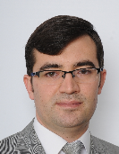
MUSA ÇINARTAŞ
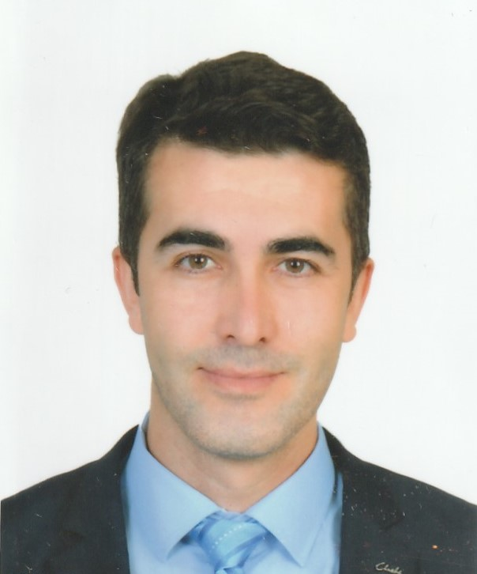
07/09/2022-………
01.10.2019- 20.08.2022

ADI SOYADI GÖREVE BAŞLAMA –BİTİŞ TARİHİ

2.BÖLÜM

* OKUL YÖNETİM ŞEMASI
* OKUL PERSONEL DURUMU(Sınıfsal)
* OKUL ÖĞRETMEN DURUMU(Branş)
* OKUL TÜRLERİ
* OKUL TÜRLERİ ALTINDAKİ ALAN VE
DALLAR
* SINIFLARA GÖRE ÖĞRENCİ SAYILARI
* LİSANSLI SPORCU BİLGİLERİ
* KÜTÜPHANEDEKİ KİTAP SAYISI
* OKUTULAN YABANCI DİLLER

OKUL YÖNETİM ŞEMASI
Emre ASLAN
Müdür

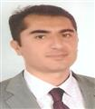
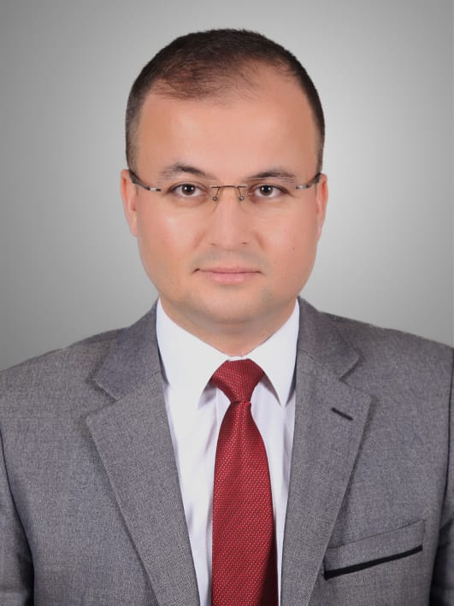

Mehmet ERİN Ömer KARABULUT
Müdür Yardımcısı Müdür Yardımcısı

OKUL PERSONEL DURUMU(SINIFSAL)

SINIFI | ERKEK | KADIN | TOPLAM
İDARECİLER | 3 | - | 3
SINIF ÖĞRETMENLERİ | 8 | 17 | 25
ANASINIFI ÖĞRETMENLERİ | - | 4 | 4
BRANŞ DERSLERİ ÖĞRETMENLERİ | 1 | 2 | 3
TEKNİSYEN | - | - | -
MEMUR-V.H.K.İ. | - | - | -
ÜCRETLİ ÖĞRETMEN | - | 3 | 3
GÖREVLENDİRME ÖĞRETMENLER | - | - | -
ÖZEL GÜVENLİK | - | - | -
HİZMETLİ(Kadrolu) | 1 | - | 1
HİZMETLİ(Aile Birliği) | - | - | -
Diğer(varsa) personel | 1 | 1 | 2
TOPLAM | 14 | 27 | 41
TOPLAM: Kurumun Mebbis kayıtlarındaki toplam personel sayısı ile kadrolu çalışmayan diğer tüm çalışanların toplamıdır.

OKUL ÖĞRETMEN DURUMU
(BRANŞ)

BRANŞ | E |  | K | T
ANA SINIFI | - |  | 4 | 4
SINIF ÖĞRETMENLİĞİ | 8 |  | 17 | 25
DİN KÜLTÜRÜ ve AHLAK BİLGİSİ | 1 |  | - | 1
ÖZEL EĞİTİM | - |  | 2 | 2
REHBERLİK | 1 |  | 1 | 2
YABANCI DİL | - |  | 2 | 2
TOPLAM | 10 |  | 26 | 36
TOPLAM: Kurumun Mebbis kayıtlarındaki toplam kadrolu öğretmen sayısıdır.

E:Erkek
K:Kadın
T:Toplam

OKUL TÜRLERİ
*İLKOKUL

SINIFLARA GÖRE ÖĞRENCİ SAYILARI

Sınıf Seviyesi | Özel Eğitim Sınıfı |  | Yabancı Uyum Sınıfı |  | Anasınıfı |  | 1.Sınıf |  | 2.Sınıf |  | 3.Sınıf |  | 4.Sınıf |  | Toplam
Toplam Öğrenci Sayısı  (Erkek-Kız) | 4 |  | - |  | 36 |  | 138 |  | 81 |  | 22 |  | 75 |  | 379
 | E  3 | K  1 | E  - | K  - | E  33 | K  37 | E  104 | K  106 | E  80 | K  81 | E  86 | K  83 | E  78 | K  91 | E  381 | K  398
Toplam Şube Sayısı | 1 |  | - |  | 70 |  | 210 |  | 161 |  | 169 |  | 169 |  | 779

LİSANSLI SPORCU BİLGİLERİ
Sıra | Spor Branşı | Lisanslı Öğrenci Sayısı | Kız | Erkek | Toplam
1
2
3
4
5
6
GENEL TOPLAM |  |  | 49 | 61 | 110

KÜTÜPHANEDEKİ KİTAP SAYISI :
OKULDA OKUTULAN YABANCI DİLLER :İngilizce

3.BÖLÜM

*OKUL GENEL BAŞARILARI
* OKULUN BİNA BİLGİLERİ
*OKULUN BİNA KULLANIM BİLGİLERİ
* FİZİKİ YAPI İLE İLGİLİ SORUNLAR
* OKULUN KENDİ İMKÂNLARI İLE
ÇÖZEMEYECEĞİ SORUNLARI

* ÇÖZÜM ÖNERİLERİ

* ÇÖZÜMLER KONUSUNDA ÜST MAKAMLARLA
VE DİĞER KURUMLARLA YAPILAN/YAPILACAK
İŞBİRLİĞİ

*OKUL FOTOĞRAFLARI

OKUL GENEL BAŞARILARI
A :PROJELER(AB,BEBKA,TÜBİTAK,BU BENİM ESERİM V.B.)
................................................................................................................................................................................................................................................................................................................................................................................................................................................................................................................................................................................

B:SPORTİF BAŞARILAR(YARIŞMALAR)

C:KÜLTÜREL BAŞARILAR(YARIŞMALAR)
................................................................................................................................................................................................................................................................................................................................................................................................................................................................................................................................................................................

D:DİĞER BAŞARILAR
................................................................................................................................................................................................................................................................................................................................................................................................................................................................................................................................................................................

OKULUN BİNA BİLGİLERİ
Bina Durumu | Devamlı | Binanın Hizmete Giriş Yılı | 2019
Binanın Mülkiyeti | Milli Emlak | Binanın Yüzölçümü(m2) | 935
Kira Durumu | Ödenmiyor | Bahçenin yüzölçümü(m2) | 7600
Isınma Durumu | Kaloriferli | Yakıt Türü | Doğalgaz
Pansiyon  (Kız/Erkek) | Yok | Kapasitesi | -
Lojman Durumu | Yok | Daire Sayısı | -

OKULUN BİNA KULLANIM BİLGİLERİ
Birim Adı | Sayısı | Birim Adı | Sayısı
Arşiv | - | Kantin Sayısı | 1
Atölye Sayısı (Kullanılan ve Kullanılmayanlar Dâhil) | - | Kantinde Çalışan Sayısı | 2
Banyo Sayısı(Genel) | - | Kazan Dairesi | 1
Bekleme Salonu | - | Kimya Laboratuarı Sayısı | -
Biyoloji Laboratuarı Sayısı | - | Konferans Salonu Sayısı | -
Büroda kullanılan bilgisayar sayısı | 3 | Kütüphane Sayısı (Sınıf Kitaplıkları Hariç) | 1
Çalışma Odası | - | Lavabo Sayısı | 51
Çok Amaçlı Salon Sayısı | 1 | Mesleki Uygulama Laboratuarı Sayısı | -
Danışma | - | Mutfak | 1
Depo | 1 | Müdür Odası | 1
Derslik Sayısı (aktif kullanılan-anasınıfı hariç) | 25 | Müdür Yardımcısı Odası | 2
Derslik Sayısı (Anasınıfı Olarak Kullanılan ) | 2 | Müzik Odası Sayısı | -
Destek Eğitim Odası | 1 | Ortak Kullanılan Laboratuar Sayısı | -
Diğer |  | Oyun Odası | -
Eğitim amaçlı kullanılan bilgisayar sayısı | - | Öğretmenler Odası | 1
Eğitim Araçları Odası | - | Özel Eğitim Hizmetleri Bölüm Odası | -
Fatih projesi kapsamında akıllı tahta sayısı | 24 | Rehberlik Servisi Oda Sayısı | 2
Fatih projesi kapsamında çok fonksiyonlu yazıcı sayısı | - | Resim Odası Sayısı | -
Fatih projesi kapsamında tablet bilgisayar sayısı | - | Revir ve Doktor Oda Sayısı | -
Fen Bilgisi Laboratuarı Sayısı | 1 | Spor Salonu Sayısı | 1
Fizik Laboratuarı Sayısı | - | Test Odası | -
Gözlem Odası | - | Toplantı Salonu | -
Grup Rehberliği Odası | - | WC Sayısı | 51
Hizmet Aracı Sayısı (Pansiyon) | - | Yabancı Dil Laboratuarı Sayısı | -
Hizmet Aracı Sayısı (Toplam) | - | Yatak Kapasitesi | -
İbadet Amaçlı Kullanılan Oda Sayısı | - | Yatakhane Sayısı(Koğuş) | -
İdari İşler Odası | - | Yatakhane Sayısı(Oda) | -
İşlik Olarak Kullanılan Dershane Sayısı | - | Yemekhane Sayısı | -

FİZİKİ YAPI İLE İLGİLİ SORUNLAR
Spor Salonu tefrişatının temin edilmesi.
Çok amaçlı salon tefrişatının temin edilmesi.
OKULUN KENDİ İMKÂNLARI İLE ÇÖZEMEYECEĞİ
SORUNLARI

Güvenlik görevlisi personel istihdamı.

ÇÖZÜM ÖNERİLERİ

Spor salonu ve çok amaçlı salon tefrişatı için Okul Aile Birliği imkânları işe koşulacak.
Güvenlik görevlisi için İlçe Milli Eğitim Müdürlüğüne talepte bulunulacak.

ÇÖZÜMLER KONUSUNDA ÜST MAKAMLARLA
VE DİĞER KURUMLARLA YAPILAN/YAPILACAK
İŞBİRLİĞİ

İlçe Milli Eğitim Müdürlüğü
İnegöl Kaymakamlığı
İnegöl Belediyesi
Okul Aile Birliği
Hayırseverler

OKUL FOTOĞRAFLARI

